## 品牌简介---博瑞达科技

2019 年9月 12日成立镇江博瑞达舞台科技有限公司，现位于江苏省镇江市扬中新材料工业园区。公司自成立以来，不断提升服务质量，精心树立诚信品牌形象，在公司全体员工的团结努力下，我们已发展成为集产品设计、制作、包装及运输等于一体的舞台机械设备生产厂家。公司以特色风格，合理配置，为剧院、剧场、多功能厅、演播厅、迪厅、夜总会、体育馆、礼堂等免费设计方案。我们严格遵守承诺、认真履行合同、严把质量关，最终为每位客户都交付出了满意的解决方案和作品。

本公司始终坚持“科技为第一生产力”，不断改进工艺，强化检测手段，研制开发新产品，现已拥有多项国家实用新型专利及软件著作权,也获得了行业内的各项专业资质。“大胆创意，新奇构思”是博瑞达科技的特色，为您实现独一无二的艺术构想、特殊造型、特殊机械、特殊动作、特效设备……是我们的专长。公司配有专业的机械及电气化设计人员，旋转、升降、螺旋、飞人、制动装置、异形机械、水中、天空……您能想到的舞台构想，我们都可以帮您实现。博瑞达科技---让您在后现代的发达科技和原始的工业革命间，追寻您舞美构思的新故事，新构想。

公司现拥有普通控制系统、模拟定位控制系统、PLC控制系统、单片机控制系统这四大系统，本公司的舞台机械变频控制系统已获国家软件著作权。本公司技术力量雄厚、管理结构科学，具有完善的质量保证体系、售后服务体系和良好的运作发展体系，为客户提供了周全、合适的舞台系统解决方案。

“诚信、和谐、敬业、超越”是公司精神，“以质量求生存，以信誉求发展，以客户为上帝”更是我们博瑞达科技的企业宗旨。在取得市场份额更大、客户美誉度更好的同时，公司仍不断的要求员工弥补自身的一些不足，不断提高产品质量和客户服务，不断强化诚信意识和社会责任感。未来，我们有着更大的进步空间，产品的创新和各项配套服务都将进一步拓展，我们会尽全力生产出让客户满意的舞台机械设备，满足客户的各种需求。

**舞台机械設計 Stage machinery design**

舞台机械是机电一体化与舞台美术相结合的一门新兴工程，近几年中央电视台的春节联欢晚会及大型演出、娱乐酒吧都是采用现代化设备与电子技术相结合，再配以自动控制的声光效果，使现在的舞台五光十色。这门新兴的工程我们设计舞台机械在不断的挖掘创新提高和发展。

舞台工艺设计和机械设备的配置功能，能够承接国内外各类歌剧、舞剧、传统戏剧、曲艺、话剧、综艺晚会演出、电视直播晚会大型会议等场所。

舞台机械工程要求具有工艺设计科学、技术性能优良、配置优化实用、运行安全可靠、操作维修方便、经济合理等特点。

我们为了更好的服务于您，专门成立舞台舞美、舞台机械设计团队，熟练运用3DMax、Wysiwyg专业设计软件，可以根据您图纸做模拟现场编辑程序及三维动画演示设计，为您提供不一样的舞台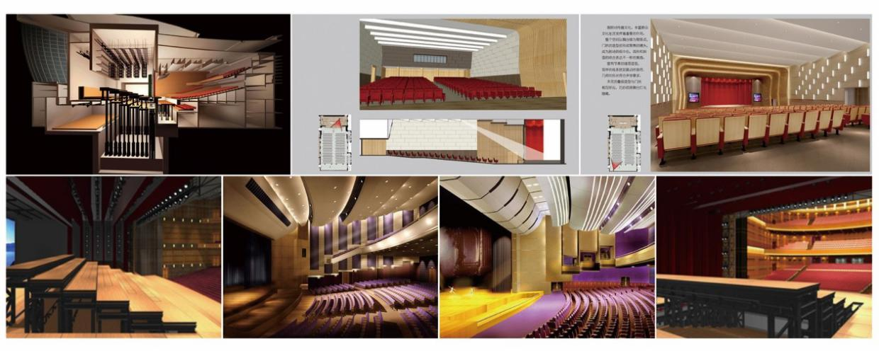设计！

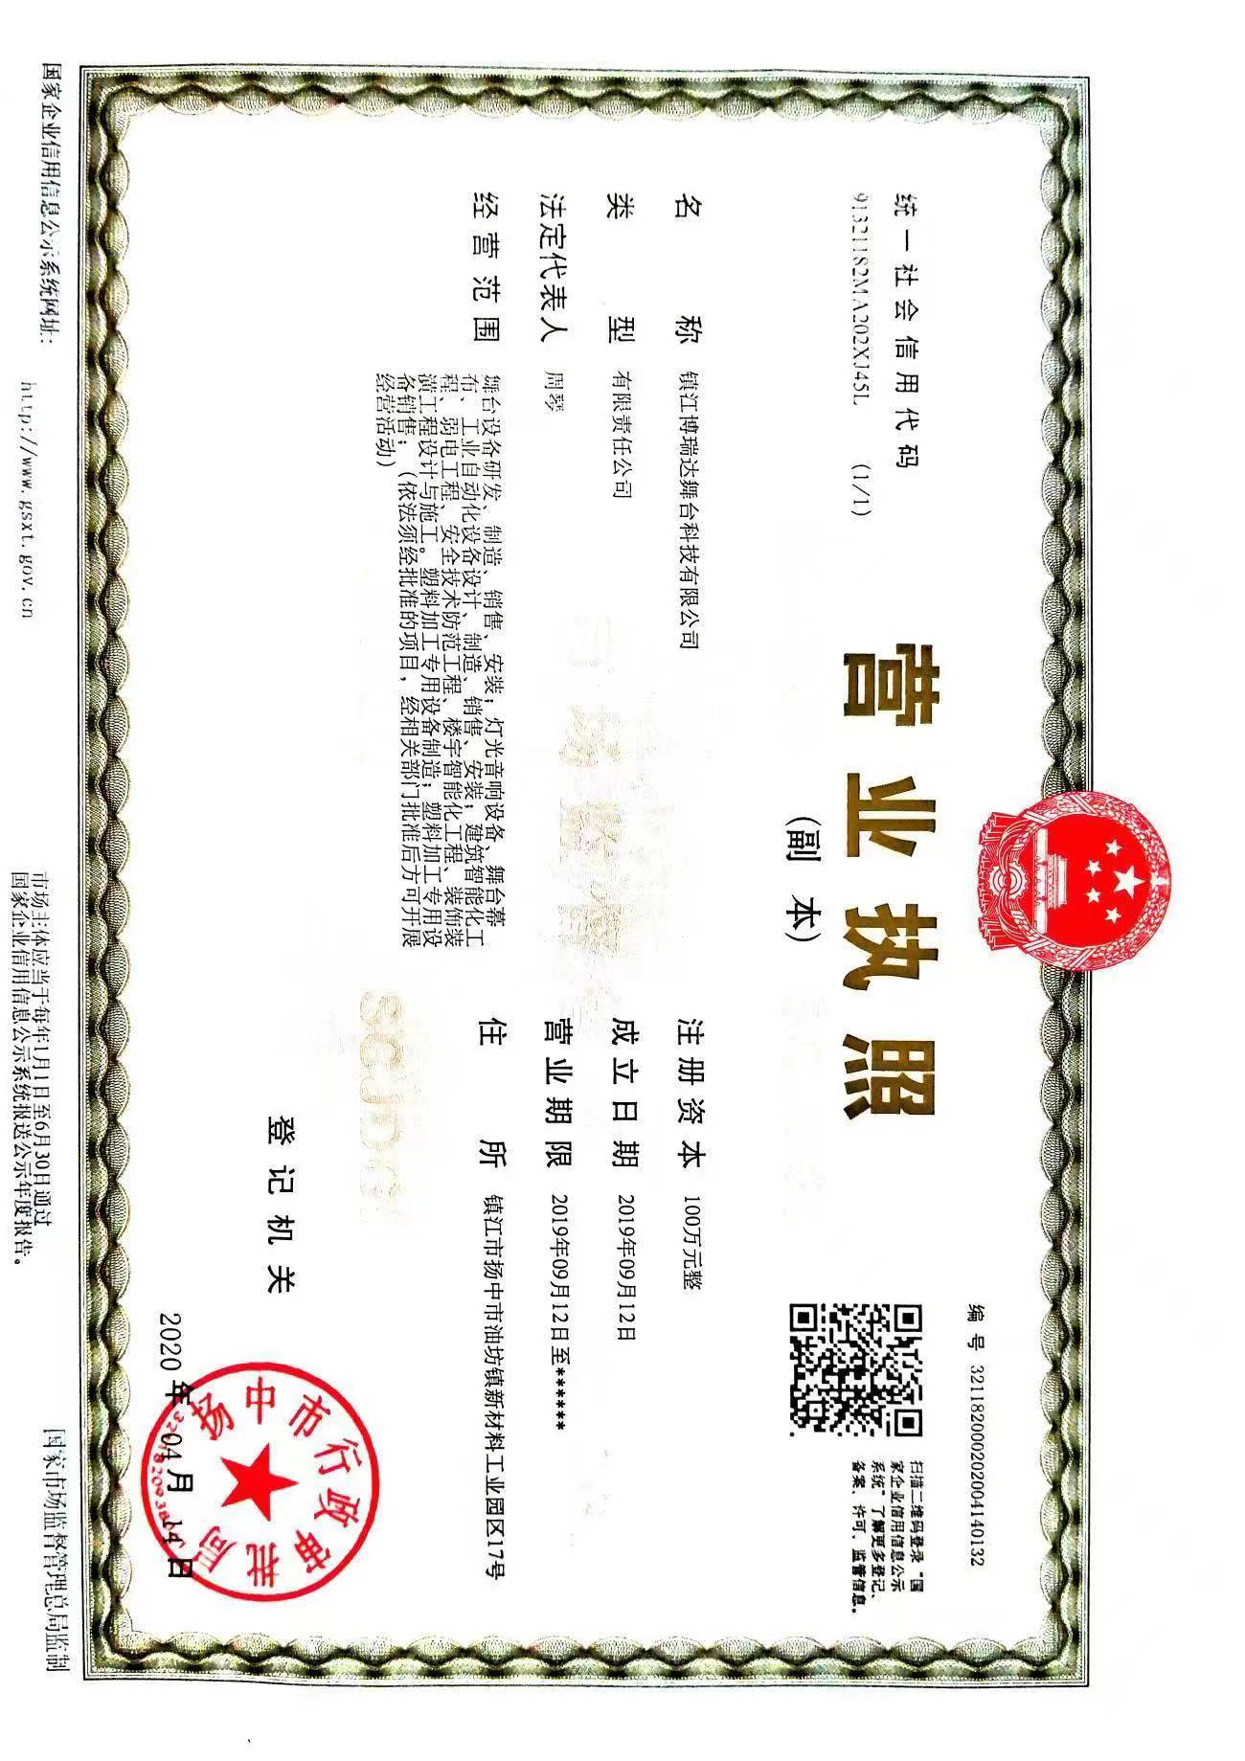

## 项目案例

**- - -云南省大理蝴蝶之梦大型歌舞秀（附图）**

我公司于2016年年底承接了云南省大理市旅游集团下属的蝴蝶之梦剧场大型梦幻风情歌舞秀《蝴蝶之梦》的舞台机械改造项目，此演出曾参加过2008年奥运文艺演出、获得过第五届中国舞蹈荷花奖，是大理的一张靓丽名片！

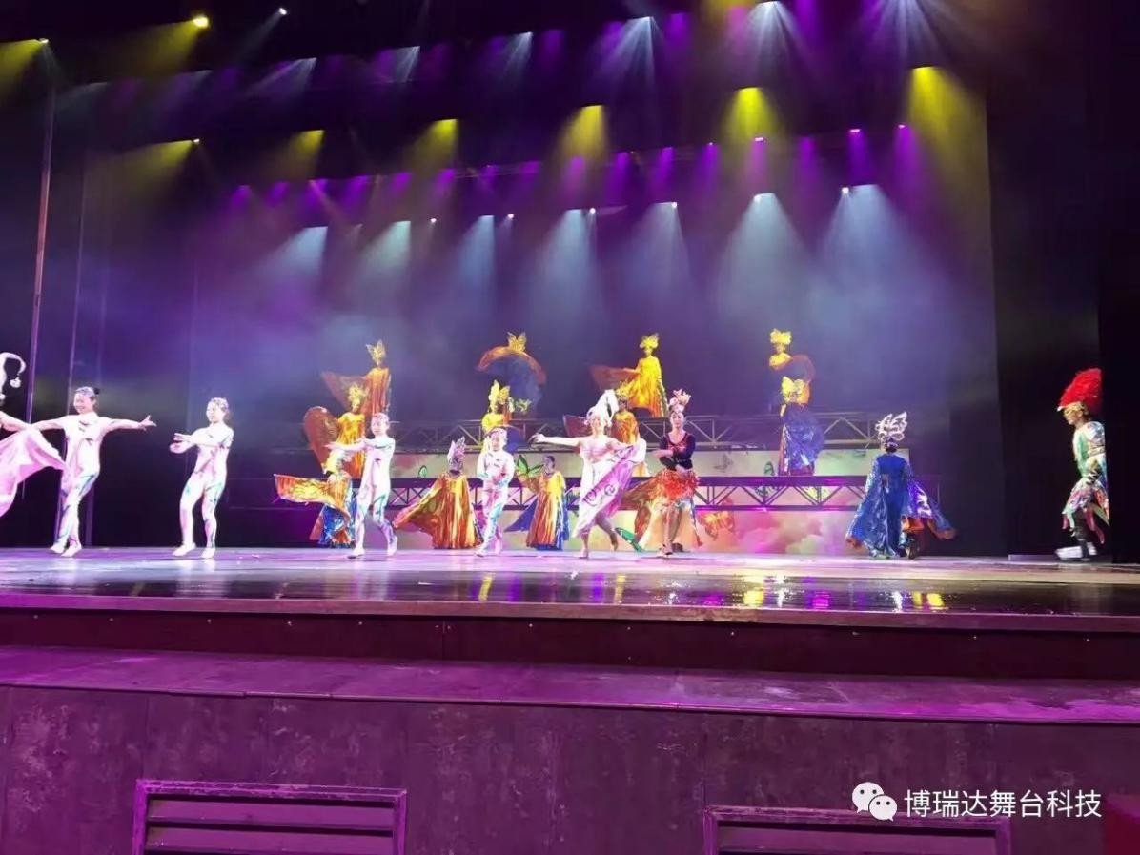该项目在舞台机械方面精巧运用"推拉平转、升降悬空"空等目前国内一流的舞台机械，其中舞台中央有两台长度各12米的三级伸缩大摇臂，定点定位，位置精准，技术要求难度较高、升降景杆及灯杆、高速威亚吊杆、车台、升降台、水幕水景等等设备，项目总体技术要求较高，对整体设备的集成控制也要做到万无一失，该项目的集成控制系统为我公司自主研发生产（注：我公司的舞台机械变频控制软件已获国家著作权）。该项目中业主要求设备在高频率使用的情况下必须确保不能有任何误差，每天演出至少开启设备2-3次，一年365天全年不停使用，因此对设备的整体质量及设计技术要求特别高。从2016年12月正式开演以来，设备使用状态一直稳定无任何异常，因此也得到了客户的好评与赞誉。

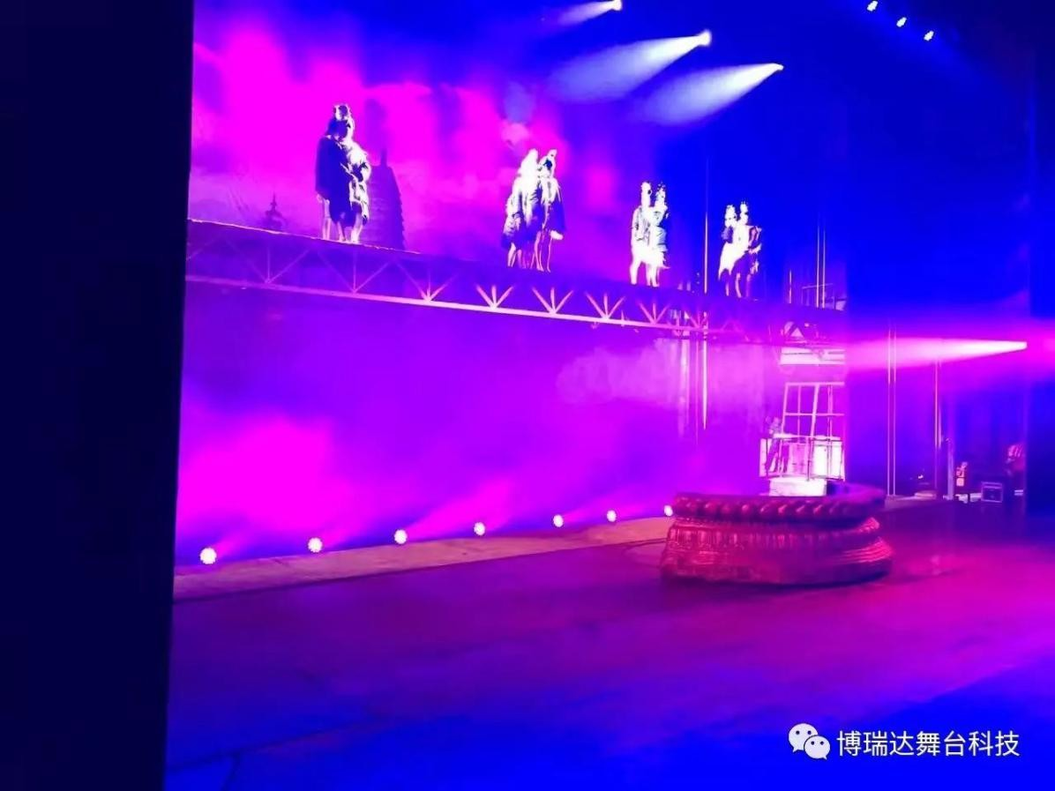

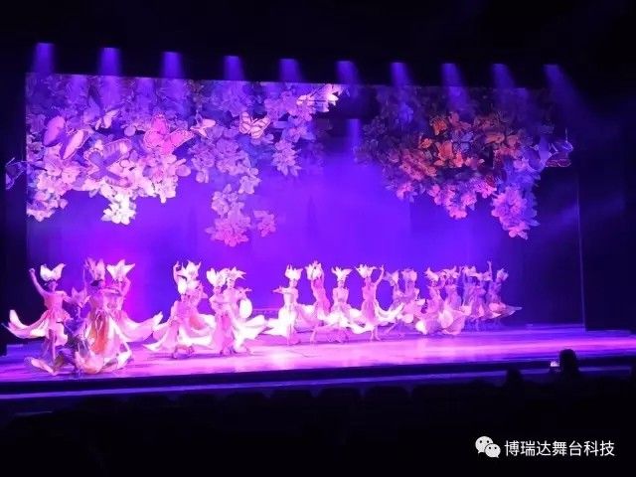

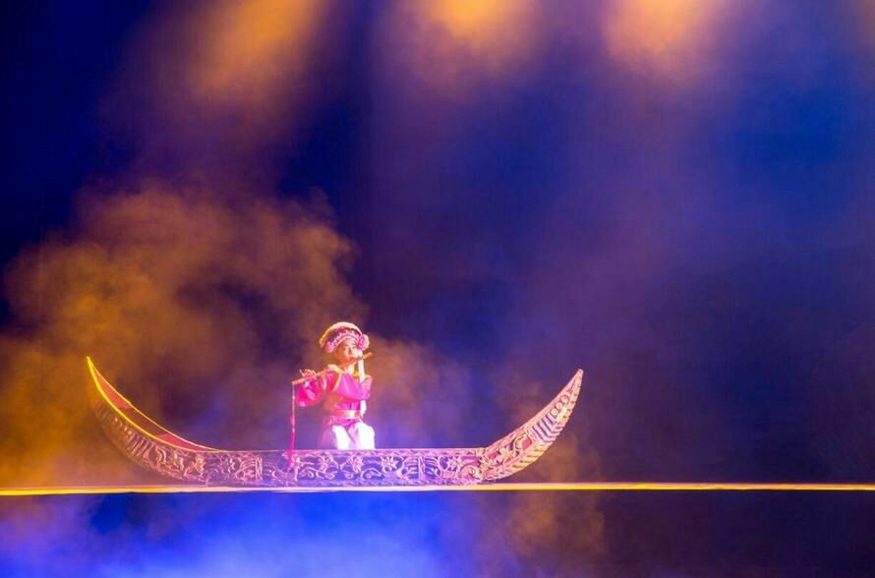

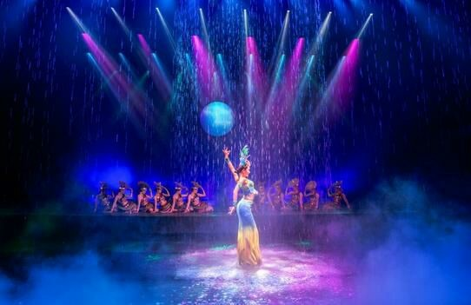

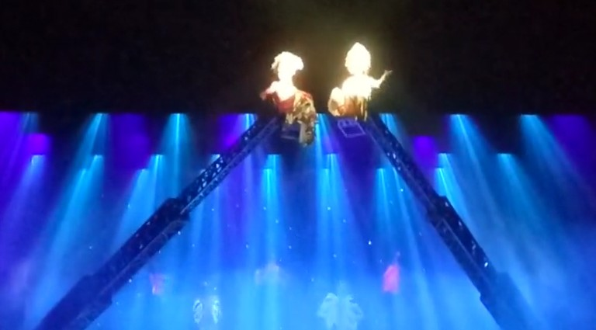

**云南省大理蝴蝶之梦大型歌舞秀**

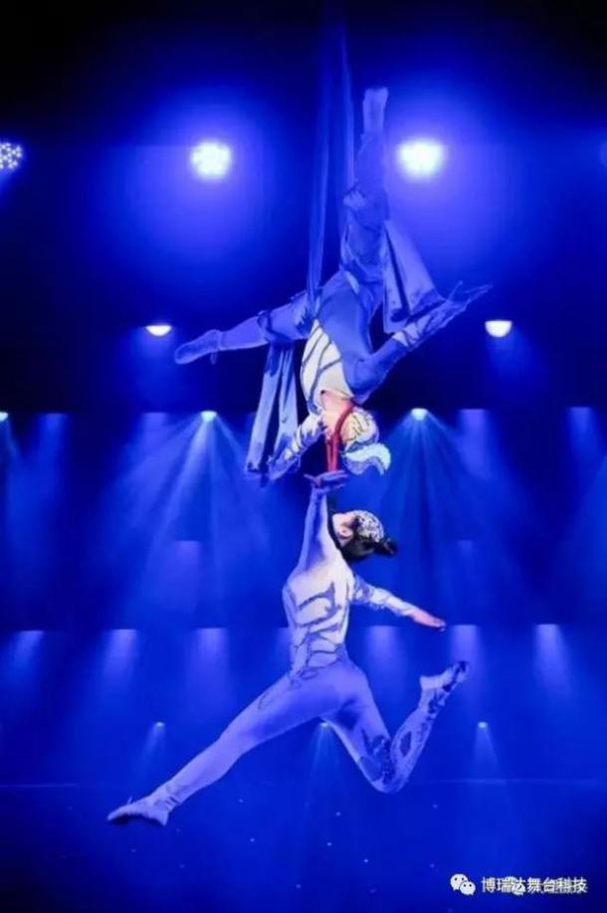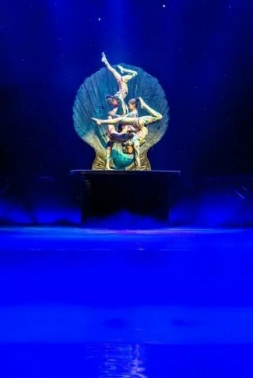

**- - -贵州省六盘水市高中教育城（附图）**

2017 年年底我公司承接了贵州省六盘水市高中教育城的舞台机械工程项目；该教育城的项目主要为学校的多功能报告厅，设备配备较先进，投资近亿元。

该项目中有台上吊杆、对开系统、舞台灯光、集成控制系统等设备；分别有景杆、灯杆、会标杆等；要求所有吊杆定点定位、定位精准，对灯光的集控要求也相当高；对整体设备的集成控制要求较高，由于我公司技术力量比较扎实，对控制系统也有自己的研发团队，在安装调试过程中很顺利地完美收官，给了客户一个满意的答卷。

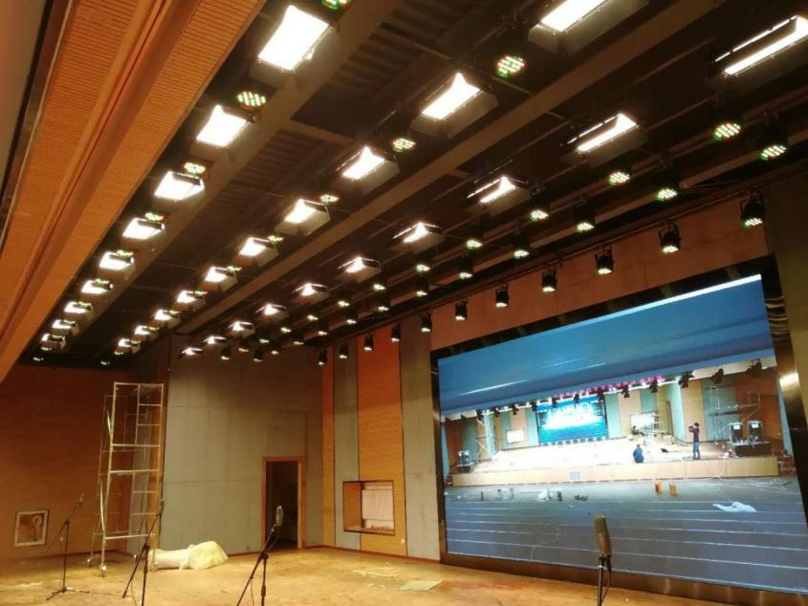

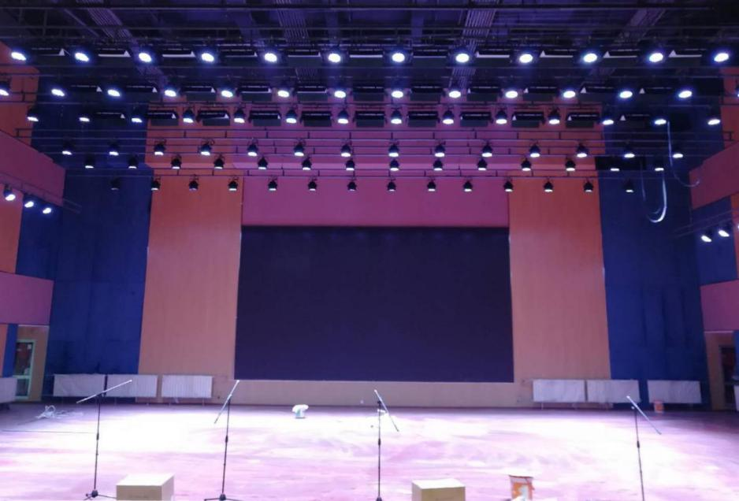

**贵州省六盘水市高中教育城**

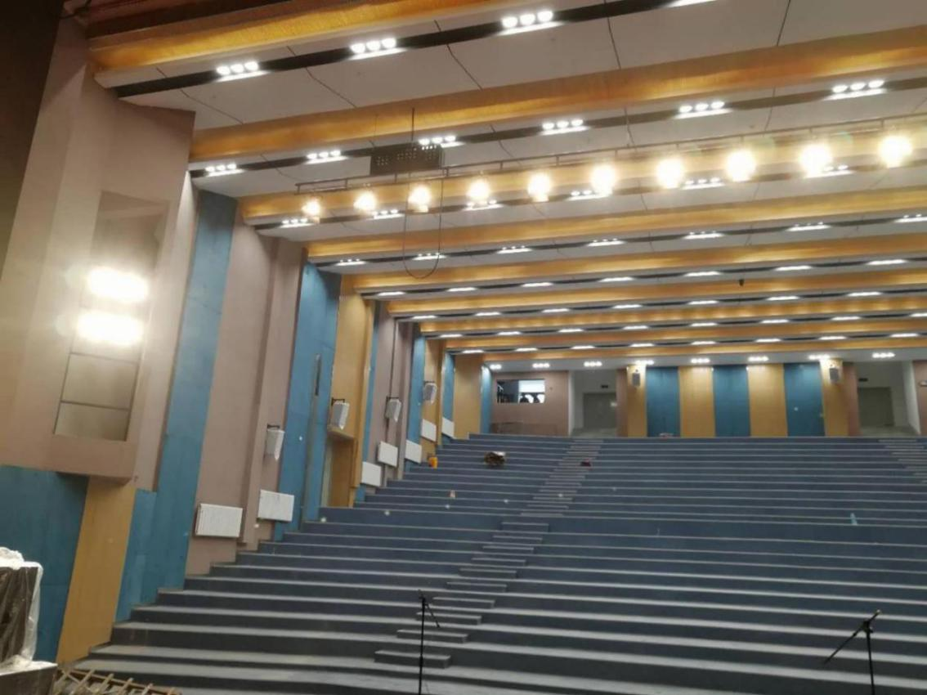

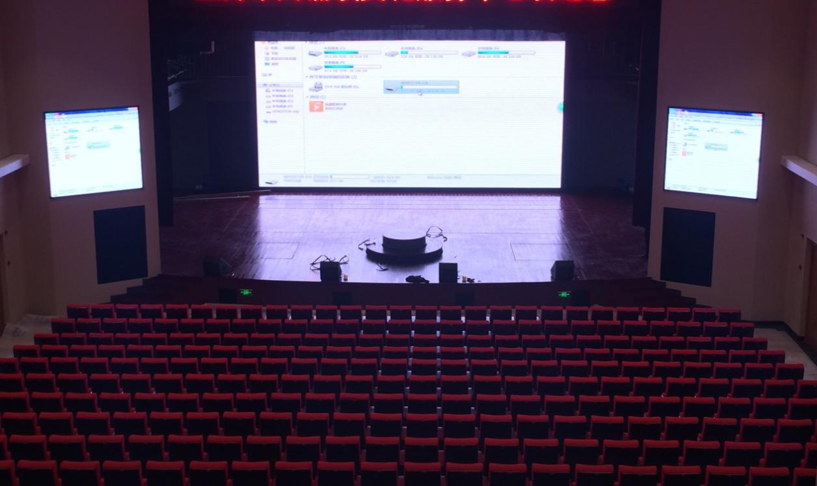

## - - -浙江省绍兴东方山水商务中心（附图）

2016年我公司承接了浙江省绍兴东方山水大型室内娱乐休闲中心部分舞台机械工程项目；该项目主要为大型室内娱乐场所及五星级酒店，设备投入配置较先进，投资近几十亿元。

该项目中娱乐设施部分为直径十二米的大型钢结构升降舞台，五星级酒店宴会厅部分为多点单点吊机设备，要求所有单点吊机定点定位、定位精准变频调速集成控制，对设备的整体集成控制要求较高，所有设备从2016年年底开业以来一直使用至今，未发生过任何异常状况，客户非常满意，对我们的产品品质和服务坚定认可。

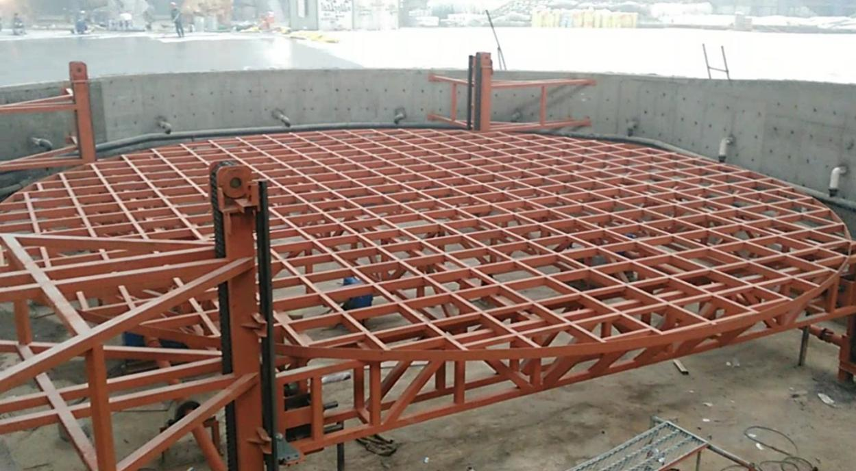

**浙江省绍兴东方山水商务中心**

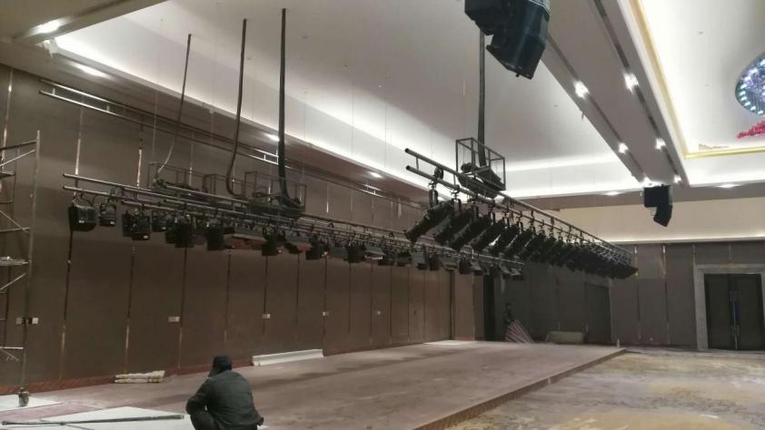

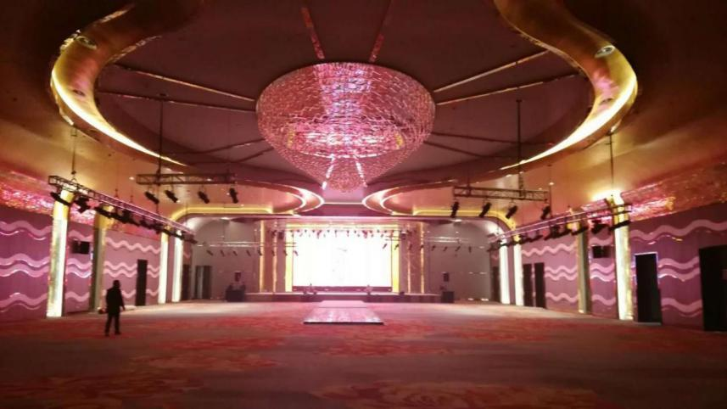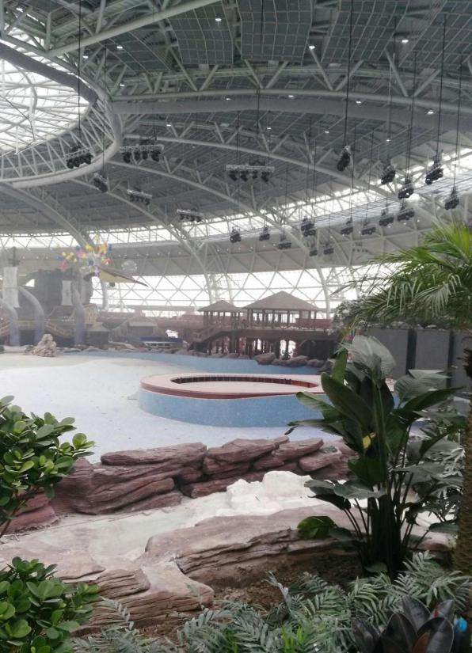

**项目案例（部分**）

苏州东吴文化中心剧场----舞台机械（台上吊杆及控制系统）

南通电视台演播厅----舞台机械（复合吊杆及控制系统）

西昌电视台演播厅----舞台机械（复合吊杆、升降台、伸缩台及控制系统）

江苏电视台演播厅----异形机械轨道

上海虹桥新天地摩登天空----舞台机械（台上吊杆、升降台及控制系统）

绍兴东方山水商务中心----舞台机械（台上吊杆、升降台及控制系统）

贵州省六盘水市高中教育城----舞台机械（台上吊杆、升降台及控制系统）

云南省大理蝴蝶之梦大型歌舞秀剧院----舞台机械（台上吊杆、升降台、移动车台、大摇臂、水中升降台、高速威亚及控制系统）

南京龙之谷度假区----舞台机械（升降台及控制系统）

山东青岛万达影都----三功能银幕架及控制系统

陕西中烟工业有限责任公司汉中卷烟厂----舞台机械（台上吊杆及控制系统）

杭州上海世界外国语小学----舞台机械（台上吊杆及控制系统）

浙江余姚实验中学----舞台机械（台上吊杆及控制系统）

2016周华健上海演唱会----三功能升降舞台

2015韩国D&E世界巡回演唱会----威亚直升机及控制系统

马来西亚苏丹后查丽苏菲雅歌剧院----舞台机械（台上大幕、高速威亚、台下升降台、运景台及控制系统）

**............案例众多，未能尽录**